AU : 2021-2022

Université de Sousse
Ecole Nationale d’Ingénieurs de Sousse


Rapport de Stage d’été
[X] Initiation [ ]Ingénieur

Réalisé par :
Iheb Khalfallah

Filière :
Génie télécommunication embarqué
Stage effectué au sein de la Tunisie Telecom de Nabeul


Période du stage : 06/06/2022 - 03/07/2022

Remerciements

Avant de vous inviter à feuilleter ce modeste travail, veuillez accepter ma profonde reconnaissance et déroulement le plus local à toute personne ayant contribué de près ou de loin à l’accomplissement et la réussite de ce stage.
Je remercie les responsables du l’unité Radio et celle de Système de Transmission au sein de centrale de transmission de Nabeul Mr Mohamed Saber Gharbi et M Selim Maamouri qui m’ont encadré par leur soutien et leurs précieux conseils pour la réalisation de ce stage.
Je profite également de cette occasion sans remercier la direction centrale de Tunisie Telecom qui m’a permis l’intégration à tous les services de Tunisie Telecom ainsi que le contact avec l’environnement professionnel.

Fiche-synthèse du stage
Nom d l’entreprise | Tunisie Telecom
Ville | Nabeul
Nom de l’encadrant industriel | Selim Maamouri
Date début et date fin du stage | Du 06/06/2022 au 03/07/2022
Nombre de jours effectifs passés dans les locaux de l’entreprise | 23
Les principales tâches réalisées durant le stage (maximum 3) | - observation des équipements et améliorer mes connaissances sur l’utilités des modules du réseau .  - connaitre l’architecture de chaque réseau (3G ou 2G ou 4G… )
Le stage contient-il une période d’observation ? Si oui combien de jours ça a durée. | Presque 15 jours
Le stage contient-il une partie conception ? Si oui combien de jours ça a pris | Non
Le stage contient-il une partie développement ? si oui combien de jours ça a pris | Non
Quels sont les prérequis pour ce stage en termes de compétences techniques? | Connaissances sur le réseau mobile et les différents équipements de transmission .
Les outils et logiciels utilisés durant le stage | Software utilisé propriété du fournisseur Ericsson :ENM(Element Network Management)
Le matériel et la machinerie (autre que les PCs) utilisés durant le stage | Des routeurs , des switcheurs , des fibres optiques et câbles coaxiaux, voltmètre…
Méthodologies utilisées durant le stage | Suivie des travaux exécutés par les agents du tt .
Les deux principales qualifications-compétences comportementales acquises à travers ce stage | Travail en équipe  Gestion des problèmes
Les deux principales qualifications-compétences techniques acquises à travers ce stage | Savoir travailler avec les lignes d’abonnées  Connaitre l’architecture 2G et3G

Table des matières

Introduction générale 1
Chapitre 1 : Introduction 2
I- Introduction 2
II- Présentation de la Tunisie Telecom 2
III- La direction régionale de Nabeul 5
IV- Conclusion 6
Chapitre 2 : Centre de Construction des Lignes d’abonnés 7
I- Principales fonctions du CCL 7
II- Architecture du Réseau des D’abonnés 7
III- Les différentes structures des réseaux de lignes d’abonnés 11
III-1 Les réseaux à structure rigide (DISTRUBUTION DIRECTE) 11
III-2 Les réseau à structure souple 11
IV- Etapes de construction d’une nouvelle ligne 11
V- Les dérangements dans le Réseau des Lignes D’abonnés 12
V-1 Les différentes Types de dérangement 12
V-2 Les étapes de réparation des dérangements 13
VI- Organigramme 14
Le CCl est organisé comme toutes les administrations selon une pyramide. Au sommet de cette pyramide, on trouve le chef CCl et au-dessous duquel se trouvent les différents fonctionnaires s’éparpillant sur plusieurs taches. 14
VII- Conclusion 14
Le CCL est responsable de la construction des lignes téléphoniques des abonnés et d’éviter les dérangements qui peut affecter une ligne. 14
Chapitre 3 Centre de Transmission 15
I- Généralité 15
La transmission aujourd’hui est très importante dans le réseau de télécommunication. Elle permet de relier des centres éloignés, au niveau national et international. La plupart des équipements maintenant sont numériques. 15
II- Les équipements 15
III- Les supports de transmission 16
III-1 Câbles coaxiaux 16
III-2 Les faisceaux hertziens 16
III-3 Fibres optiques 16
IV- Types de liaisons 17
IV-1 Liaison SDH (Synchronous Digital Hierarchy) 17
IV-2 Liaison internationale PDH (Plesiochronous Digital Hierarchy) 17
V- La transmission numérique 17
Chapitre 4 Centre de Commutation GSM 18
I- Introduction 18
II- Introduction au concept cellulaire 18
III- Présentation générale du réseau GSM 19
III-1 Architecture 20
III-2 Centre de Commutation GSM Nabeul 23
III-3 Interfaces 23
III-4 Fonctions d’un réseau GSM 24
III-5 Services d’un réseau GSM 24
IV- Présentation générale de l’interface radio du GSM 25
V- Limites de services de données en GSM 26
Conclusion Général 27

Liste des Tableaux

Tableau 1 : Types des dérangements 12
Tableau 2 : Caractéristiques générales de l’interface radio du réseau GSM 26

Liste des Figures
Figure 1 : Structure générale d’un Réseau de Lignes D’abonnés 7
Figure 2 : Répartiteur : têtes horizontales 8
Figure 3 : Répartiteur : têtes verticales avec parafoudres 8
Figure 4 : Point de Concentration 8
Figure 5 : Organisation des couleurs dans un câble 9
Figure 6 : Repérage des conducteurs dans les câbles multi paires 9
Figure 7 : Structure CCL 14
Figure 8 : Exemple de division cellulaire adaptée au trafic local en GSM 19
Figure 9 : Architecture générale du réseau GSM 19
Figure 10 : Architecture générale du réseau GSM 22

Introduction générale

L’intérêt d’un réseau radio-mobile est explicité dans son appellation même : la mobilité. Ainsi, pour garantir cette mobilité, il faut assurer une certaine qualité de communication en tout point de la zone à couvrir. En effet, les systèmes radio-mobiles sont actuellement en pleine expansion dans la plupart des pays du monde. En plus de la mobilité, ces systèmes offrent plusieurs services.
L’évolution des systèmes radio mobiles passe des deuxièmes générations (2G) représentées par les réseaux GSM qui utilisent les bandes de fréquence 900MHZ et 1800MHZ et GPRS aux troisièmes générations (3G) comme l’EDGE et l’UMTS vers la quatrième génération WIMAX. Cette évolution se manifeste dans la bande de fréquence utilisée, le débit de transmission de données offert ainsi que les services fournis.
Dans ce cadre, le but de ce stage consiste à faire la différenciation entre le 2G et le 3G au niveau de l’architecture de chaque réseau, les équipements utilisés au sein de TUNISIE TELECOM ainsi que les différents protocoles intégrés dans ces réseaux.

- : Introduction
- Introduction
La Tunisie télécom Est une société semi-étatique. C’est le leader sur le marché des télécommunications en Tunisie, opérateur historique multiservice intégrant la téléphonie fixe, la téléphonie mobile et les transmissions de données.
Au niveau de ce chapitre, tout d’abord, je vais présenter un bref historique de ce fameux établissement ou j’ai l’honneur de se connaitre plus sur les réseau mobile GSM, les nouveautés dans le domaine de télécommunication et bien évidement la partie pratique au niveau d’installation de nouvelles fibres et la configuration des lignes d’abonnées. Ensuite, je vais essayer de détailler ses principaux domaines d’activité et une présentation de la direction régionale de Nabeul, lieu d’accueil du stage. Enfin, je vais conclure par l’étude de l’existant.
- Présentation de la Tunisie Telecom
II-1 Historique
TUNISIE TELECOM a été mis en place le 1er janvier 1996 par l’office nationale des télécommunications et depuis la fin de l’année 2002, elle est devenue une société anonyme après restructuration. Elle est chargée de l’exploitation, la maintenance et la gestion des réseaux des télécommunications en Tunisie.
Elle a opté pour la mise en place d’un réseau mobile où l’inauguration de la première ligne GSM été le 20 mars 1998.
Le 21 mars 2009, TUNISIE TELECOM lance une nouvelle marque, Elisa, avec des offres spécifiquement conçues pour les jeunes moins de 25 ans ; elle devient accessible à tous sans limite d’âge dès le 10 mars 2012.

II-2 Situation de la Tunisie Telecom
TUNISIE TELECOM est l’opérateur historique de la Tunisie ayant ainsi des valeurs assez importantes à savoir :
- Un capital social de 875 millions d'euros.
- Un chiffre d’affaires qui atteignait les 884 millions de dinars en 2008.
- Une densité téléphonique de 42%.
- Six centres d'assistance à la clientèle de la téléphonie fixe, mobile et donnée.
- Plus de 70 agences commerciales au service de la clientèle.
- Un effectif de 8500 agents hautement qualifiés.

II-3 Organisation de la Tunisie Telecom
Tunisie Telecom est constituée de 24 directions régionales de télécommunication correspondant aux 24 gouvernorats. Constitué chacune d’un chef de file qui représente le conseil régional complété par une série de services (services administratifs et financiers, services d'exploitation des télécommunications, services de qualité de service, etc.) et de pôles professionnels, tels que la ligne centre de construction (CCL), centre de commutation, centre de ligne longue distance (LGD), 80 centres électroniques et établissements commerciaux de télécommunications (ACTEL) et 13 000 points de vente privés.

Le groupe Tunisie Télécom est constitué de :
• La Société Mauritano-Tunisienne de Télécom (Mattel).
• La Société Tunisienne d’Entreprises de Télécommunications.
• Le Technopôle de Sfax.
• La Société d’investissement DIVA Sicar.
• La Société de Sousse Techno City.
• Fournisseur d’Accès Internet (Topnet).

II-4 Infrastructure et Equipements
TUNISIE TELECOM met à la disposition de ses clients et de ses partenaires une infrastructure de télécommunications performante, confortée par les technologies d'information les plus avancées dont, notamment :
- La technologie IP.
- La transmission synchrone SDH.
- L'accès intelligent multiservice.

TUNISIE TELECOM exploite et gère des réseaux de télécommunications filaires, cellulaires et satellitaires entièrement numériques avec notamment 7000 Km de fibres optiques couvrant l'ensemble du pays, sous forme de boucles SDH auto sécurisantes / DWDM, à débit allant de 2.5 à 10Gb/s et configurables à distance de manière dynamique.

TUNISIE TELECOM a mis en place une infrastructure performante pour appuyer sa présence à l'internationale :
- Deux passerelles internationales (Tunis et Nabeul).
- Deux stations d'atterrissement de câbles sous-marins internationaux (Bizerte et Kélibia) tels que SEAMEWE II, SEAMEWE III et SEAMEWE IV.
- Deux stations terriennes Intelsat et Arabsat.

TUNISIE TELECOM offre à sa clientèle une large gamme de services de transmission de données haut débit dont :
- Les liaisons louées Internationales : Demi-circuit, de bout en bout avec guichet unique (OSS).
- Les lignes ADSL.
- Les lignes RNIS.
- Les liaisons spécialisées numériques (n_64Kb/s).
- Les liaisons Frame Relay.
- Les liaisons VSAT.

Concernant le réseau commercial, Tunisie Telecom a développé durant les dernières années un large réseau de distribution ; étendu sur le territoire comprenant 69 agences, 3 Espaces Entreprises, 12 points de ventes et une agence virtuelle. C’est un Etablissement Public à caractère Non Administratif doté de la personnalité civile et de l'autonomie financière. Il est sous la tutelle du Ministère, de l’Industrie, de l’Energie et des Petites et Moyennes Entreprises.

II-5 Principales activités
La Tunisie télécom incarne aujourd'hui les valeurs de proximité et d'écoute, d'accessibilité et d'universalité en visant toujours une meilleure qualité de service et une satisfaction client, elle est chargée de:
- L'installation, l’entretient et l’exploitation des réseaux publics de télécommunications.
- L'offre de tous les services publics ou privés de télécommunications correspondant aux divers besoins à caractère social et économique.
- La promotion des nouveaux services de télécommunications.
- La contribution au développement des études et recherches scientifiques liées au secteur des télécommunications.
- La participation à l'effort national d'enseignement supérieur en matière de télécommunications.
- L'application des conventions et traités des organisations internationales et régionales spécialisées dans le domaine des télécommunications.
- La direction régionale de Nabeul
La direction régionale de Nabeul, renferme environ 320 employés dont 45 cadres (ingénieurs, inspecteurs) et 275 agents (adjoints) et ouvriers (chauffeurs et gardiens).
Les principaux centraux du district sont entre autres :
- Agence Commerciale de Télécommunications « ACTEL » :
Elle représente l’interface de communication entre la société et les clients. Elle fournit à la clientèle plusieurs services à savoir l’obtention des abonnements, le payement des factures, se plaindre pour un problème, etc.
- Unité de gestion d’abonnées(ex CCL) :
Ce centre s’intéresse principalement à l’infrastructure du réseau téléphonique fixe. Il est chargé par les services externes appartenant tel que l’étude sur le champ des nouvelles demandes d’abonnement, l’installation des lignes téléphoniques pour les nouveaux abonnés, l’intervention lors d’un dérangement coté réseau extérieur et la surveillance des projets (des chantiers).
- Unité core nabeul «ex CCA » :
C’est une unité qui renferme le central commandant ou le commutateur numérique.
La commutation joue un rôle fondamental dans un réseau de télécommunications en réalisant deux fonctions essentielles :
- Concentration du trafic en provenance de sources à faible activité sur des moyens de transmissions communs.
- Aiguillage de l’information d’une source vers une destination selon un itinéraire fixe ou variable à travers le réseau d’un central à l’autre.
- Centre de Transmission « LGD » :
Ce centre s’occupe de la transmission, maintenance et surveillance des lignes à grandes distances. Il est destiné pour la transmission du trafic entre les centraux de commutation que ce soit fixes ou mobiles. De plus, ce centre s’occupe de la relève des dérangements affectant le réseau mobile ainsi que l’installation des nouvelles jonctions ou BTS.
- Centre du réseau mobile GSM :
Cette entité est chargée par le contrôle de la salle d’équipements et du système alarme pour intervenir en cas de problème, de même elle assure la supervision du trafic au niveau des BTS, BSC et MSC afin d’optimiser le dimensionnement du réseau GSM de la région de Nabeul.

CCL : Centre de Construction des Lignes.
CC : Central de Commutation.
LGD : Ligne à Grande Distance.
- Conclusion
Dans ce présent chapitre, nous avons présenté l’organisme Tunisie télécom. Cet organisme opte toujours pour garder la satisfaction de ses clients au centre de ses préoccupations.
Après il y a lieu de passer à l’étape de l’étude du réseau GSM. Cette étape aidera à mieux comprendre ce réseau et comment se fonctionne.

- : Centre de Construction des Lignes d’abonnés
- Principales fonctions du CCL
Le centre de construction de lignes (CCL) est une entité qui s'occupe principalement du réseau de distribution, c'est à dire la partie du réseau qui se situe entre le Répartiteur Général (RG) et le Point de concentration (PC), qui alimente l’abonné. Le CCL a pour principales fonctions la construction des lignes téléphoniques, l'extension, la maintenance et l'entretien du réseau.
Ainsi, le CCL procède aux nouvelles constructions et au rattachement des abonnés en les raccordant au réseau téléphonique, à la relève et à la réparation des dérangements souterrains et aériens.
Pour cela plusieurs équipes formées par deux agents de Tunisie Telecom travaillent sur terrain sur une camionnette ont pour principal rôle la construction des nouvelles lignes téléphoniques et la réparation des dérangements déclarés par les abonnés.
- Architecture du Réseau des D’abonnés
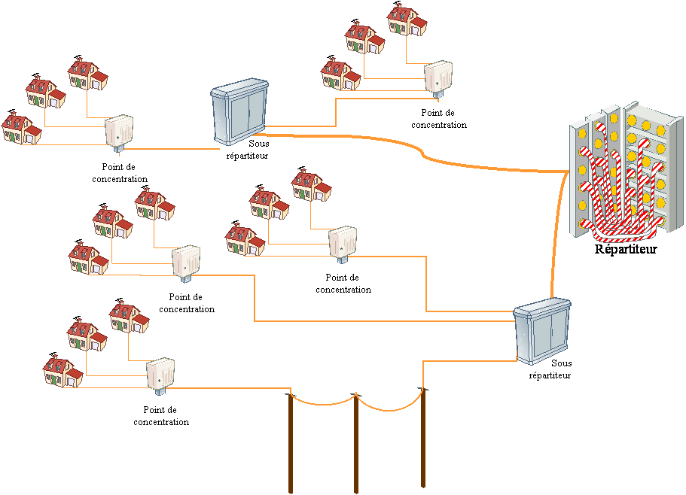

Figure 1 : Structure générale d’un Réseau de Lignes D’abonnés
D’après la figure précédente, un réseau de lignes d’abonnés est composé de :

II-1 UN REPARTITEUR GENERAL (RG)
C’est l’interface entre le central et le réseau local des abonnés. Il se compose des réglettes verticales et des réglettes horizontales. Les réglettes verticales sont les têtes de transport, chaque tête contient 16 amorces et chaque amorce contient 7 paires de couleurs différentes, les paires sont connectées aux réglettes horizontales par l’intermédiaire d’une jarretière.
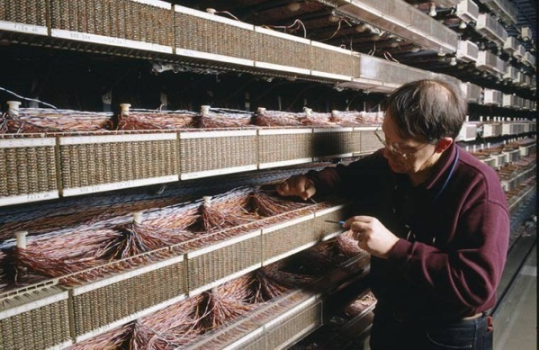
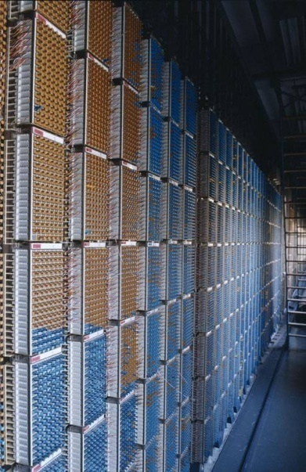

Figure 2 : Répartiteur : têtes horizontales

Figure 3 : Répartiteur : têtes verticales avec parafoudres
II-2 SOUS-REPARTITEUR (SR)
Ce sont les organes d’interface entre les câbles de distribution et les câbles de transport. ils sont considérés comme les points de coupures. Ils facilitent la localisation des dérangements. Ils comprennent essentiellement des têtes de câbles placées généralement dans des armoires métalliques installées le plus souvent sur les voies publiques. Ils ont la même composition que le répartiteur général sauf qu’on parle des têtes de distribution au lieu des têtes de transport et que le nombre de lignes est réduit.
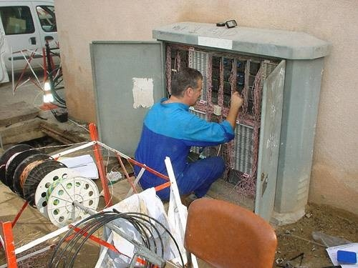

Figure 4 : Point de Concentration

II-3 POINTS DE CONCENTRATION (PC)
Ils permettent la connexion de plusieurs lignes de branchement sur un câble de distribution. Chaque point de concentration dessert une zone d’influence (ces zones ne se chevauchent pas entre eux).

II-4 LES CABLES
Les câbles acheminent les communications téléphoniques d’un point à un autre pour relier les différents points. Les câbles téléphoniques dans la boucle locale sont en cuivre et entourés par un isolant. Chaque paire du câble est repérée par sa couleur.
Un câble de 28 paires contient 4 amorces (une amorce contient 7 paires) ordonnées avec des couleurs comme l’indique le tableau ci-dessous :

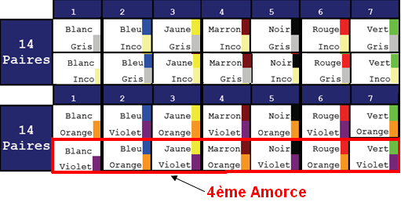
Figure 5 : Organisation des couleurs dans un câble
Les câbles de capacité supérieur à 28 paires sont ordonnés comme suit :
- Les câbles 56 paires : Ils sont formés de 4 faisceaux comportant 14 paires chacun. Ces faisceaux sont entourés par des filins de couleurs respectives blanc, bleu, jaune et marron.
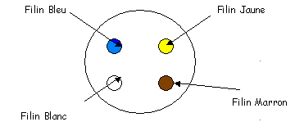
Figure 6 : Repérage des conducteurs dans les câbles multi paires

- Les câbles 112 paires : Ils sont formés de 4 faisceaux comportant 28 paires chacun. Le repérage est identique au précèdent.
- Les câbles 224 paires : Ils sont formés de 8 faisceaux comportant 28 paires chacun. Ces faisceaux sont repérés par des filins de couleurs respectives blancs, bleus, jaunes, marron, noirs, rouges, verts et violets.
- Les câbles 448 paires : Ils sont formés de 4 faisceaux comportant 112 paires chacun. Les 4 faisceaux de 112 paires sont repérés par les couleurs suivantes : noir, rouge, vert et orangé.
Il existe plusieurs types de câbles :

II-4-1 Les câbles de transport
Ce sont des câbles de forte capacité (112, 224, 448, 900, 1800, 2700 paires) issus du central, ils sont souterraines. Ils sont utilisés entre le répartiteur général et le sous répartiteur.

II-4-2 Les câbles de distribution
Ce sont des câbles de capacité moyenne (7, 4, 28, 56, 112 paires). Ils peuvent être aériennes, souterraines ou aéra- souterraines. Ils sont utilisés entre le sous-répartiteur et le point de concentration.

II-4-3 Les câbles de branchement
Ce sont des câbles qui relient l’entrée de poste d’un abonné au point de concentration. Ce sont des câbles à une ou deux paires. Dans le cas d’abonnés situés en dehors des zones à pouvoir protectrices, elle comporte des organes de protection.

- Les différentes structures des réseaux de lignes d’abonnés
Il existe deux structures des réseaux de lignes d’abonnés :
- Les réseaux à structure rigide (DISTRUBUTION DIRECTE)
Le réseau est dit à structure rigide si le point de concentration est lié directement au répartiteur général (sans point de coupure). Ce type de réseau n’est économiquement justifié que dans le cas d’une faible densité téléphonique où le rayon de distribution directe peut atteindre les 200m, ou bien si les lignes d'abonnés dans une zone de forte densité sont courtes par un rayon de distribution allant de 400 à 600m.
- Les réseau à structure souple

Il se compose de plusieurs sections distinctes séparées entre elles par plusieurs points coupures (SR-PC). L’avantage de ce réseau est la facilité de la localisation des dérangements, l’entretien et les extensions futures.
- Etapes de construction d’une nouvelle ligne
- Pose de jarretières au niveau du répartiteur général (RG) entre la tête horizontale et la tête verticale.
- Pose de jarretières au niveau du sous répartiteur entre la tête et la distribution.
- Choisir une bonne paire de fils entre le SR et le PC
- Pose du câble 5/1 du PC vers l’abonné.
- Installation du câble chez l’abonné.
- Essai de la ligne par une appareil.

Dans un réseau téléphonique l’abonné peut être repéré par deux triplets de numéros :
(T,A,C) et (D,A,C). qui désignent :
- T : numéro de la tête.
- D : numéro de la distribution.
- A : numéro de l’amorce.
- C : numéro de couleur.

- Les dérangements dans le Réseau des Lignes D’abonnés
- Les différentes Types de dérangement
Tableau 1 : Types des dérangements
Type de dérangement | Description | Causes
Courant étranger | Tension continue ou alternative provenant d’une source extérieure qui perturbe le fonctionnement de la ligne  - Résolution : éliminer le potentiel) | ♣ Contact avec ligne d’énergie extérieure ou de deux fils quelconques généralement dû aux infiltrations de l’eau de pluie au niveau d’un manchon
Isolement | Interruption de la continuité métallique de la ligne (circuit ouvert)  - Résolution : fermer le circuit | ♣ Jarretière coupée  Câble sectionné  ♣ Défaut de connecteurs  Rupture due au vent
Terre | Baisse de résistance entre un fil et la terre (bourdonnement)  - Résolution : éliminer la terre | ♣ Contact franc ou résistif entre un fil et la terre directement ou par l’intermédiaire de l’écran du câble (humidité, oxydation)  ♣ Frottement du câble au mûr
Boucle | Baisse de résistance entre les deux fils de la même paire (court-circuit).  Résolution : enlever le court-circuit. | ♣ Contact franc ou résistif entre les deux fils de la même paire.  ♣ Travaux (coups de pioche, … ).  ♣ Défaut de l’installation chez l’abonné.
Mélange | Baisse de résistance entre deux fils quelconques d’un câble. | Contact franc ou résistif entre deux fils quelconques d’un câble (humidité, oxydation)
Friture | La qualité de l’audition ou de la transmission téléphonique est réduite  - Résolution : Eliminer sa cause | ♣ Défaut physique de la ligne  ♣ Perturbation radio (interférence)  ♣ Mauvais contact.

- Les étapes de réparation des dérangements
Pour déclarer un dérangement l’abonné doit appeler le « 1100 » et donner le numéro dérangé à l’agent responsable, le reste de la réparation se déroule comme suit :
- L’agent recevant l’appel de l’abonné introduit le numéro dérangé dans le système d’information géographique (SIG) qui présente une sorte d’intranet permettant un échange de donnés entre les différents centres de Tunisie Telecom.
- Une équipe située au centre de commutation reçoit le nouveau numéro dérangé à travers le SIG détermine le type de dérangement à l’aide d’une table d’essais.
- L’équipe de la table d’essais introduit ensuite le type du dérangement dans le SIG.
- L’équipe de dérangement située au centre de construction des lignes reçoit le numéro dérangé et le type de dérangement associé et se place sur le terrain à fin de résoudre le problème. Elle visite le PC en question afin de vérifier la tonalité. Si elle arrive alors elle effectue le test sur le domicile de l’abonné. Sinon le test sera effectué sur les points de coupure (SR, les chambres souterraines et la centrale) pour localiser le défaut. lorsque l’abonné a une distribution défectueuse, l’équipe le permute sur une autre paire en changent la jarretière. Le câble ne sera coupé que lorsque le nombre de paires défectueuses devient important.
- Après la réparation de la ligne l’équipe rentre au CCL et valide la réparation de la ligne dans le SIG.
- L’équipe de la table d'essais fait un contrôle de la réparation effectuée.
- Organigramme

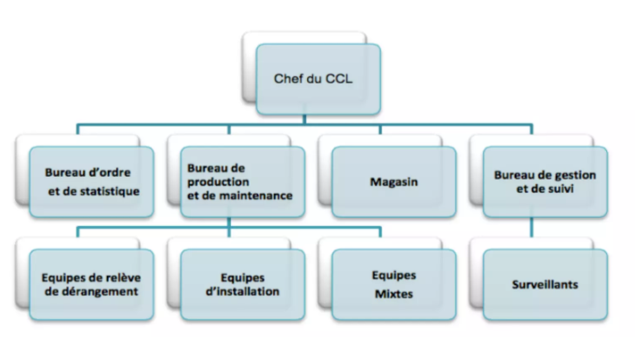
Le CCl est organisé comme toutes les administrations selon une pyramide. Au sommet de cette pyramide, on trouve le chef CCl et au-dessous duquel se trouvent les différents fonctionnaires s’éparpillant sur plusieurs taches.

Figure 7 : Structure CCl
- Conclusion

Le CCL est responsable de la construction des lignes téléphoniques des abonnés et d’éviter les dérangements qui peut affecter une ligne.

- Centre de Transmission
- Généralité

La transmission aujourd’hui est très importante dans le réseau de télécommunication. Elle permet de relier des centres éloignés, au niveau national et international. La plupart des équipements maintenant sont numériques.
- Les équipements
Le centre LGD de Nabeul (ligne à grande distance) renferme les équipements suivants :

- TNE (Terminal Numérique d’Exploitation) : permet la conversion des signaux de 30 voies téléphonique et 30 canaux de signaux en un tain numérique de 2.048 Mbit/s. A l’émission le TNE assure le multiplexage dans le temps de 30 vois téléphonique et la transmission A/N .Le train binaire à 2.048 Mbit/s est ensuite convertit dans le code HDB3 utilisé pour la transmission.
- TNM (Terminal Numérique de Multiplexage) : permet le multiplexage / démultiplexage de différents signaux HF .Par exemple le TNM 34/140 Mbit/s permet de transmette 4 voies de 34 Mbit/s sur un canal de 140 Mbit/s.
- TNL (Terminal Numérique de Ligne) : assure la transmission bilatérale des signaux numériques 2.048 Mbit/s.
- TNLO (Terminal Numérique Ligne Optique) : Dans le sens émission, le TNLO reçoit le signal HDB3 effectué à 34 ou 140 Mbit /s et le convertit en signal CMI qui commande la diode laser. Cette dernière effectue la transmission électrique /optique pour la transmission par fibre optique.

- Les supports de transmission
- Câbles coaxiaux
Ils permettent un niveaux inférieur de perte que la paire symétrique et ayant une bande passante plus étendue ainsi qu’un débit élevé. Ils sont souvent utilisés dans la transmission de signaux multiplexés et les voies téléphoniques sur une seule paire coaxiale.

- Les faisceaux hertziens
C’est un système utilisant les ondes radioélectriques de fréquence élevées pour établir une liaison entre l’émetteur et le récepteur. Généralement entre le point de départ du signal et celui d’arrivée, il y a des stations relais intermédiaires. Leur avantage c’est qu’ils n’exigent pas des câbles car l’émission et la réception de données se font par l’intermédiaire d’une onde électromagnétique. L’équipement utilisé à LGD fonctionne dans la bande passante de 6.150 GHz.
On distingue :
- FH analogique : utilisés pour transmettre les multiplexes téléphoniques de capacité s’étendant de quelques voies à 2700 voies par canal et les images de télévision.
- FH numérique : utilisé pour transmettre des multiplexes de téléphones numériques de capacité de 2 à 140 Mbit /s, les images de TV numériques et signaux de radiophonie numérisée.

- Fibres optiques
C’est le top de la technologie de transmission. Son but est de transporter de la lumière dont la source est soit un laser, soit une LED.
L’élément principal de celle-ci est le conducteur central appelé âme de la fibre. Il est composé d’une fibre de verre ou le plastique dans lequel les ondes optiques vont se propager. Ce conducteur est entouré d’une gaine optique, le tout sera recouvert d’un revêtement de protection pour protéger mécaniquement la fibre.
Un câble optique peut négocier des transferts allant jusqu’à 200Gbit/s et pour cela il est la meilleure solution surtout dans les grandes distances et des gros transferts. Son avantage est la facilité d’installer et l’indifférence aux perturbations électromagnétiques.

- Types de liaisons
- Liaison SDH (Synchronous Digital Hierarchy)
C ‘est un conduit transparent permettant de transmettre tous types de services paroles, images, communications, multimédia, échange de données, interconnexion de réseaux locaux…. Le principe de multiplexage pour la SDH est le multiplexage synchrone. Ce type permet une flexibilité directe des affluents qui composent un multiplexe. Cette dernière permet d’extraire ou d ‘insérer des signaux, de réorganiser le multiplexe sans effectuer le multiplexage /démultiplexage. La liaison SDH a plusieurs caractéristiques dont la plus importante est que le réseau a une structure de boucle de telle sorte que toute rupture de liaison entre deux gouvernorats en changeant seulement le chemin d’accès en se servant d’autres centres de transmission comme centre de transit.

- Liaison internationale PDH (Plesiochronous Digital Hierarchy)
Ces liaisons sont assurées par voie marine passant par le central de Bizerte et allant vers la France qui assure la commutation des appels allant vers d’autres pays étrangers.

- La transmission numérique
La numérisation d’un signal analogique consiste d’abord à échantillonner celui-ci dans le temps. La fréquence d’échantillonnage doit être le double de la fréquence maximale du spectre. Chaque échantillon est défini ensuite par un nombre de niveau égal à une puissance de 2, pour permettre un codage binaire. Pour le signal de parole la période d’échantillonnage est de 125 µs et le nombre de niveaux par échantillon est de 256.
Exemple : Service PCM (pulse code modulation) ou MIC (Modulation par Impulsion et Codage).
Le signal de base de la transmission numérique est celui d’un multiplexe à 2Mbit/s qui correspond à 32 vois à 64 Kbps, dont 2 pour la signalisation, soit 2048 Kbps. Les voies sont modulées par impulsion et codage, MIC et le multiplexage est synchrone. la trame numérique est constituée de 32 train de 8 bits, transmis toutes les 125µs et répétés 8000 fois par seconde (8 kHz).

- Centre de Commutation GSM
- Introduction
Le GSM est le premier réseau de radiotéléphonie cellulaire défini par une norme européenne, qui soit pleinement numérique. Ce réseau est conçu essentiellement pour la communication vocale. Il offre aussi des multiples services d’échange de données à faibles débits. Le concept cellulaire utilisé dans ce réseau a permis de résoudre le problème de congestion de fréquences et de répondre à la demande croissante du nombre d’abonnés mobiles dans les dernières années face à la limitation des ressources radio (pénurie de fréquences).
Dans cette partie, nous nous intéressons à la présentation générale des spécificités du réseau GSM. On insistera en particulier sur l’interface radio et le concept cellulaire.

- Introduction au concept cellulaire
Le concept de base d’un réseau cellulaire comme le GSM est d’une part la division du territoire en un ensemble des zones géographiques appelées cellules et d’autre part le partage des canaux radio entre ces différentes cellules (figure 15). Ce concept repose sur le mécanisme de réutilisation des fréquences. Il a pour but l’utilisation efficace des ressources radio. Chaque cellule est couverte par une station de base, c’est un ensemble d’émetteurs-récepteurs muni d’une ou plusieurs antennes. Ce dernier interconnecte le mobile au réseau fixe via l’interface radio. Une cellule est donc l’unité géographique d’un réseau cellulaire. L’unité d’utilisation des fréquences radio définissant les canaux de communication, est un motif de cellules, appelé cluster. Un groupe de fréquences radio définissant les canaux de communication est dédié à une cellule.
La taille ou la couverture d’une cellule varie en fonction d’un ensemble de contraintes parmi lesquelles on trouve principalement : La topologie du terrain, la densité d’abonnés et la nature de l’environnement (urbain, suburbain, rurale). Pour écouler le trafic offert, on adopte la taille des cellules (figure 15) : Les macro-cellules (de rayons compris entre 1 Km et 35 Km : zones rurales), les microcellules (de rayons inférieurs à 1 Km : zones suburbains) et les pico cellules (de rayons inférieurs à 100 m pour couvrir des Zones de trafic peu dense à très dense).
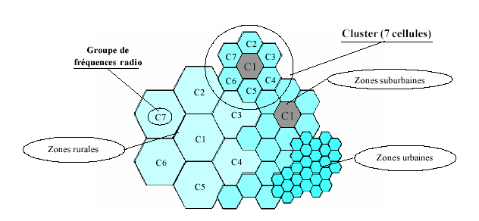
Figure 8 : Exemple de division cellulaire adaptée au trafic local en GSM

- Présentation générale du réseau GSM
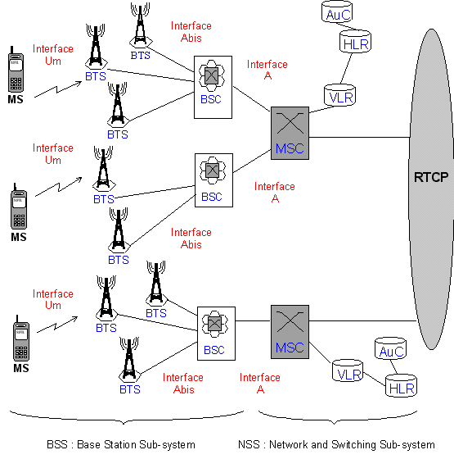
TRX
TRX

Figure 9 : Architecture générale du réseau GSM

- Architecture

Au sein d’un réseau cellulaire GSM on distingue généralement trois sous-systèmes : Le sous-système radio (BSS, Base Station Sub-System), Le sous-système réseau fixe (NSS, Network Sub-System) et le sous-système d’exploitation et de maintenance (OSS, Opération Sub-System).
- Le sous-système radio (BSS) :
Comprend les stations de base et leurs contrôleurs. Il assure les transmissions radioélectriques et gère les ressources radio.
- Le sous-système réseau fixe(NSS) :
Comprend des commutateurs et des bases de données (MSC, VLR, HLR…), qui contiennent les fonctions nécessaires à l’établissement des appels et à la mobilité.
- Le sous-système d’exploitation et de maintenance(OSS) :
Ce sous-système est branché aux différents éléments du sous-système réseau de même qu’aux contrôleurs de station de base (BSC). Il permet à l’opérateur une exploitation, maintenance et administration centralisée de son réseau.

- Les principaux équipements d’un réseau GSM sont :

BTS :
Une station de base, Base Transceiver Station, fournit le point d’entrée dans le réseau aux abonnés présents dans sa zone de couverture. La BTS est un ensemble d’émetteurs-récepteurs appelés TRX.
Elle a la charge de la transmission radio : modulation, démodulation, égalisation, codage, correcteur d’erreur. Elle gère plus généralement toute la couche physique : multiplexage TDMA, saut de fréquence lent, chiffrement. Elle réalise aussi l’ensemble des mesures radio nécessaires pour vérifier qu’une communication en cours se déroule correctement. Ces mesures ne sont pas exploitées par la BTS, mais directement transmises au BSC La capacité maximale d’un BTS est typiquement de 16 porteuses, c’est-à-dire qu’elle peut supporter au plus une centaine de communications simultanées. Une configuration courante en zone urbaine est constituée d’un BTS à 4 porteuses pouvant écouler environ 28 communications simultanées.

BSC :
Un contrôleur de stations de base, Base Station Controller, gère le routage des communications, la gestion des ressources radio et l’exploitation d’une ou plusieurs BTS.
Le contrôleur de station de base BSC est l’organe intelligent du BSS. Il a pour fonction principale de gérer la ressource radio. Il commande l’allocation des canaux, utilise les mesures effectuées par la BTS pour contrôler les puissances d’émission du mobile et/ou de la BTS, prend la décision de l’exécution d’un handover.
De plus, c’est un commutateur qui réalise une concentration des circuits vers le MSC. Le BSC est relié par une ou plusieurs liaisons MIC avec la BTS et le MSC, et gère donc une liaison de données avec ceux-ci. La liaison BTS-BSC est une partie similaire à un accès RNIS et fait appel au LAPD. La liaison BSC-MSC utilise le CCITT n° 7 et ses différentes couches.
MSC :
Ce commutateur est un nœud important du réseau : il gère le transfert intercellulaire, les abonnés visiteurs, la gestion des appels et l’interconnexion avec le réseau téléphonique public.
Le commutateur MSC, Mobile Switching Center, assure l’interconnexion du réseau de radio téléphone avec le réseau téléphonique public. Il prend en compte les spécificités introduites par la mobilité, le transfert intercellulaire, la gestion des abonnés visiteurs. Le commutateur est un nœud important du réseau, il donne accès vers les bases de données du réseau et vers le centre d’authentification qui vérifie les droits des abonnés.
HLR :
L’enregistreur de localisation nominal, Home Location Register, est une base de données contenant les informations relatives aux abonnés du réseau. Dans cette base de données, un enregistrement décrit chacun des abonnements avec le détail des options souscrites et des services supplémentaires accessibles à l’abonné. A ces informations statiques, sont associées d’autres dynamiques comme la dernière localisation connue de l’abonné, l’état de sont terminal, … le HLR différencie les entités d’abonné et de terminal : Un abonné est reconnu par les informations contenues dans sa carte d’abonnement appelée Subscriber Identity Module ou SIM. Les informations dynamiques relatives à l’état et à la localisation de l’abonné sont particulièrement utiles lorsque le réseau achemine un appel vers l’abonné, car il commence par interroger le HLR avant toute autre action. Le HLR contient aussi la clé secrète de l’abonné qui permet au réseau de l’identifier.

VLR :
L’enregistreur de localisation des visiteurs, Vesitor Location Register, est une base de données associée à un commutateur MSC. Sa mission et d’enregistrer des informations dynamiques relatives aux abonnés de passage dans le réseau. Cette gestion est importante car on doit connaître dans quelle cellule se trouve un abonné pour l’acheminement d’appel. La spécificité des abonnés GSM étant la mobilité, il faut en permanence localiser tous les abonnés présents dans le réseau et suivre leurs déplacements. A chaque changement de cellule d’un abonné, le réseau doit mettre à jour le VLR du réseau visité et le HLR de l’abonné, d’où un dialogue permanent entre les bases de données du réseau.
OMC :
Le centre d’exploitation et de maintenance OMC, Operation and Maintenance Center, est l’entité de gestion et d’exploitation du réseau. Elle regroupe la gestion administrative des abonnés et la gestion technique des équipements. La gestion administrative et commerciale du réseau s’intéresse aux abonnements en terme de création, modification, suppression et de facturation, ce qui suppose une interaction avec la base de données HLR. La gestion technique veille à garantir la disponibilité et la bonne configuration matérielle des équipements du réseau. Ses axes de travail sont la supervision des alarmes émises par les équipements, la suppression des dysfonctionnements, la gestion des versions logicielles, de la performance et de la sécurité.
La figure 17 suivante représente l’architecture générale du réseau GSM.
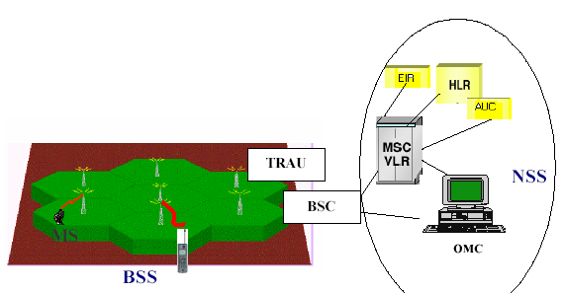
Figure 10 : Architecture générale du réseau GSM

- Centre de Commutation GSM Nabeul
Le centre de commutation est subdivisé en deux parties :
- Partie radio (BTS et BSC).
- Partie commutation (2 MSC).

Le centre de commutation GSM de Nabeul renferme deux MSC de type AXE de la société suédoise LM ERICSSON dont certaines caractéristiques sont les suivants :
Date de mise en services de la première MSC (APZ 212 20) : 22 décembre 2001.
Date de mise en service du nouveau MSC (APZ 212 33) : 17 mars 2003.
Nombre de station BTS en service : 166 stations.
Nombre de liaisons MIC existants : 336.
Nombre actuel de liaisons MIC en service : 228.
Nombre de liaison MIC disponibles : 108.
Nombre moyen des abonnés sur le MSC : 220 000.
Capacité du MSC : 400 000.
Charge moyenne du CP : 40 %.
De point de vue commutation (MSC) l’architecture matérielle du système AXE est presque identique à celle du commutateur AXE de téléphonie fixe. La différence apparait au niveau de la partie radio (BTS & BSC), c’est la partie qui reçoit collecte les différentes liaisons radio d’entrée sous formes de liaisons MIC et les transmet au MSC.

- Interfaces
Les différents éléments du réseau GSM assurent des fonctions complémentaires et chacun obéit à des normes spécifiques. En effet chaque lien entre deux équipements adjacents forme une interface. Les interfaces sont des composantes importantes du réseau GSM car elles assurent le dialogue entre les équipements et permettent leur inter fonctionnements. Ces interfaces sont:
- L’interface radio « Um » est localisée entre la station mobile et la station de base
(MS * BTS). C’est l’interface la plus importante du réseau.
- L’interface « A-bis » relie une station de base à son contrôleur (BTS * BSC).
- L’interface « A » se situe entre un contrôleur et un commutateur (BSC * MSC).
- L’interface « X.25 » relie un contrôleur au centre d’exploitation (BSC * OMC). Le support de la liaison est fourni par un réseau de transmission de données.
- L’interface entre le commutateur et le réseau public (MSC * RTC/RNIS) est définie par le protocole de signalisation n°7 du CCITT.

- Fonctions d’un réseau GSM
Les fonctions que doit remplir un réseau GSM comprennent non seulement la transmission de données mais également l’enregistrement, l’authentification, le routage et la mise à jour de la localisation. Ces fonctions sont réalisées par le sous-système réseau en utilisant le Mobile Application Part (MAP) construit au-dessus du protocole No. 7 du Système de Signalement (SS7). En bref, les fonctions effectuées par un réseau GSM sont :
- Transmission : Des informations usagers et des informations de contrôle.
- Gestion des ressources radio (RR – Radio Ressources) : Allocations des ressources radio, contrôle de puissance, handover,...
- Gestion de la mobilité (MM – Mobility Management) : Gestion de localisation, Authenticité et sécurité
- Gestion de la communication (CM – Communication Management) : Contrôles des appels.
- Opération, administration et entretien (OAM – Operation, Administration and Management) : Cette fonction permet à l’opérateur du réseau de contrôler le système en plus de modifier la configuration des éléments du système.

- Services d’un réseau GSM
Les télé services, les services supportés, et les services supplémentaires forment les services de base du réseau GSM. Les télé services incluent essentiellement : téléphone, fax, messages courts, mail. Les services supportés se résument dans ceux qui transportent les services des utilisateurs, comme par exemple la simultanéité de l’envoi des données et de la voix etc. Les services supplémentaires offerts par le réseau GSM les plus courants sont :
- L’identification des numéros
- Le renvoi d’appel.
- Consultation de solde .
- Envoi des SMS ou MMS .
- Double appel .

- Présentation générale de l’interface radio du GSM
Cette interface est celle entre la station mobile et l’infrastructure fixe. Elle est appelée Um. C’est l’une des interfaces les plus importantes d’un système GSM. Puisqu’elle conditionne de façon importante la qualité de services offerts aux usagers. Afin d’obtenir une compatibilité entre les stations mobiles et les différents réseaux et pour permettre l’itinérance, il est primordial de définir complètement cette interface.

- La transmission radio en GSM 900
La bande allouée au système GSM est séparée en 2 sous bandes d’égales importances :
1. Bande : 890-915 MHz pour le lien montant (station mobile [station de base).
2. Bande : 935-960 MHz pour le lien descendant (station de base [station mobile).
REMARQUE :
Le réseau implanté par Tunisie Telecom utilise seulement la première moitié de la bande de fréquence de l’interface radio (de 890 à 902 MHz lien montant et de 935 à 947 MHz en lien descendant) le reste étant utilisé par l’opérateur Tunisiana.

L’interface radio du GSM met en œuvre les deux techniques d’accès multiples TDMA et FDMA pour partager la bande de fréquences allouée en canaux physiques élémentaires susceptibles d’écouler une communication différent : FDMA divise en 124 canaux de 200 kHz de large chacun, les deux plages de fréquences (en lien montant et lien descendant), pour offrir 124 voies de communication duplex en parallèle. TDMA reprenne cette division en fréquence mais chaque fréquence est divisée dans le temps en 8 intervalles différents appelés slots. Lors de l’établissement d’une communication, une fréquence est allouée à l’utilisateur selon le FDMA, de même qu’une slot selon le TDMA. On peut donc avoir 8 communications simultanément sur une même fréquence.

Tableau 2 : Caractéristiques générales de l’interface radio du réseau GSM
Paramètres | Valeurs
Bande de fréquence | 890-915 (lien montant)  935-960 (lien descendant)
Largeur de canal | 200 KHz
Nombre de slots par trame TDMA | 8
Ecart duplex | 45 MHz
Type de modulation | GMSK
Rapidité de modulation | 271 kbit/s
Accès multiple | TDMA/FDMA – FDD (Frequency Division Duplex)
Rayon des cellules | 0.3 à 30 Km
Puissance des terminaux | 2 et 8 W
Débit de Voix | 13 Kbit/s

- Limites de services de données en GSM
Le GSM est conçu essentiellement pour la transmission vocale. Pour maintenir sa croissance, les concepteurs des systèmes des télécommunications avec les mobiles pensent à l’évoluer pour offrir d’autres services comme l’accès à Internet.
Jusqu’à présent l’Internet occupe une place primordiale parmi les services de communication, mais son accès avec un terminal GSM n’est pas simple. Pour cela, des modifications sur l’infrastructure du GSM sont nécessaires, vu que cet accès demande un réseau offrant un débit supérieur à celui du GSM (9,6 kbit/s) ainsi qu’une transmission en mode paquet.

Conclusion Général
Ce stage m’a été trop bénéfique de point de vue pratique, il m’a permis d’intégrer pour la première fois le cadre d’une société comme étant l’un de ses ouvriers. Durant ce stage j’ai appris presque tous ce qui concerne le fonctionnement de la téléphonie fixe et mobile et les services offertes par les deux types de téléphonie, cette expérience me permettra d’avoir une vision plus approfondie sur les notions théoriques que j’ai appris à l’école.

Les profits de ce stage ne sont purement techniques, car l’un des points importants dans un stage de découverte d’entreprise s’est de comprendre comment les agents puissent s’entendre entre eux, cela facilitera le travail pour tous les personnels de l’entreprise.
D’après cette modeste expérience à Tunisie Telecom j’affirme que l’entente entre le personnel est excellente.

De point de vue développement, Tunisie Télécom met de gros investissements pour améliorer la qualité de service et intégrer de nouvelles technologies surtout pour le GSM, mais l’une de ses fautes est le manque de publicité, la plupart du personnel n’est pas informé lors de l’activation des nouveaux services. Donc une société comme Tunisie Telecom doit investir plus dans le domaine publicitaire pour conserver sa position économique dans le marché tunisien.

Fiche bilan de compétences
 | Compétences totalement ou partielle acquises |  |  | Compétences à développer en première priorité |  | Compétences à développer en deuxième priorité
 | La compétence | Degré de maitrise (en %) | Occasion de pratique | La compétence ciblée | Moyen à utiliser | La compétence ciblée | Moyen à utiliser
Compétences techniques pratiques

Compétences
Socioprofessionnelles (soft skills)

